Конспект занятия
2 класс
Обозначение мягкости согласных при помощи мягкого знака.
(ИКТ технология)
Задачи:
Коррекционно-образовательные:
-закрепление знаний детей о смягчении согласных при помощи гласных Я, Е, Ё, Ю, И.
- напоминание правила написания слов с суффиксами -ЧН- , -ЧК-.
- знакомство с мягким знаком как одним из способов обозначения мягкости согласных на письме.
-развитие фонематического восприятия, навыков звукового анализа и синтеза. Развитие логического мышления.
-коррекционно-развивающие: развитие фонематического слуха, фонематического восприятия (слова с мягким знаком ), расширение словарного запаса. Дифференциация согласных по твердости и мягкости.
-воспитательные:
-воспитание аккуратности, умения слушать, доводить начатое до конца, умения работать в коллективе.
Оборудование: индивидуальные карточки, презентация (компьютер, мультимедийная установка), тексты загадок.
- Организационный момент.
Развитие навыков звуко- буквенного анализа и синтеза.
Собери словечко:
а, ё, р, д, в- вёдра
н, г, ё, д, з, а- гнёзда
о, к, е, ч, к, ш ,а – кошечка
дополнительные задания:
- Определите род имени существительного, объясните, как вы это сделали?
- Подчеркните все буквы, которые обозначают мягкий звук,
- Какой согласный обозначает всегда мягкий звук ?
Напоминание правила написания слов с суффиксами -ЧН- , -ЧК-
Упражнение на развитие фонематического восприятия и слухового внимания:
Выписать сочетания –ЧК-, -ЧН- , если услышите их в словах:
белочка, юбочка, бочка, коробочка,…
- Знакомство с темой занятия . (слайд 1)
Сказка о мягком знаке.
В городе Фонетика жили-были буквы - гласные и согласные. Жили они дружно и весело: ходили друг к другу в гости, играли и пели. Но больше всего буквы любили составлять слова и слоги. Например: вставали друг за другом буквы: С, А, Н, И -и можно было прочесть слово - САНИ, а становились в ряд буквы К, О, Н, И - и сразу появлялись КОНИ. И были в этом городе только две буквы, которых никуда не приглашали, все смеялись над ними и подшучивали.
«Какие же вы буквы, если не можете обозначать никаких звуков и услышать вас невозможно?!» - смеялись одни. «Для чего вы нужны, ведь вас невозможно услышать!» -кричали другие.
Особенно важничали йотированные гласные и аффрикаты - ведь они могли обозначать сразу по два звука!
«Мы смягчаем согласные, отделяем согласные от гласных!» - пытались защищаться Ь и Ъ. «Подумаешь, какая важность! Для смягчения согласных у нас есть йотированные гласные», - кричали звуки. «Уходите прочь!» - хором завопили все буквы. Делать нечего. Ушли Ь и Ъ в лес, построили себе избушку и стали жить в одиночестве.
В этом же городе была специальная школа для зверей. Учителем был мудрый филин. И как во всех школах пора пришла сдавать экзамены. Мудрый филин сказал, что тот кто напишет как вас будут звать , когда вы станете большими, тот сдаст экзамен.

- Игра «Назови животное». Уточнение и расширение словарного запаса .
(слайд 2)
Волчонок написал - волк, бельчонок - , лисенок-, тигрёнок-, зайчонок-, ежонок-. Вот пришла очередь лосенка. Он написал ЛОС. Затем олененка и он написал ОЛЕН. Расстроились животные, ведь они не станут взрослыми!
И буквы и звери поняли , что в алфавите нет лишних букв, все буквы нужны.
С тех пор все буквы жили мирно, никогда друг друга не обижали и не ссорились!
Нам с вами тоже нужно не забывать о Ь и приглашать его для смягчения согласных
- Уточнение произношения мягких согласных . Формирование фонематического восприятия. (слайд 3)
Игра «Мячик смягчитель». Смягчение согласного в конце слова.
Брат- брать, мел- , стал-, пыл-, жар-, прав-, пар-, был-, кон-, угол-, хор-;
- Развитие навыков звуко- буквенного анализа и синтеза. (слад 4)
Закончите стихотворение, добавив последнее слово с мягким знаком на конце и составьте звуковую дорожку .
- Дифференциация твердых согласных и согласных, чья мягкость обусловлена мягким знаком.
(слад 5)

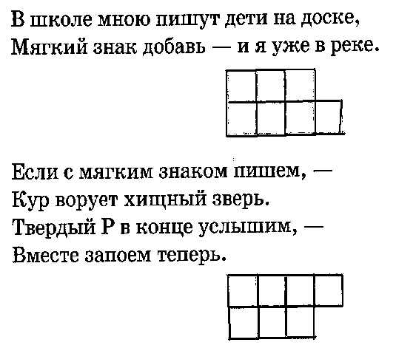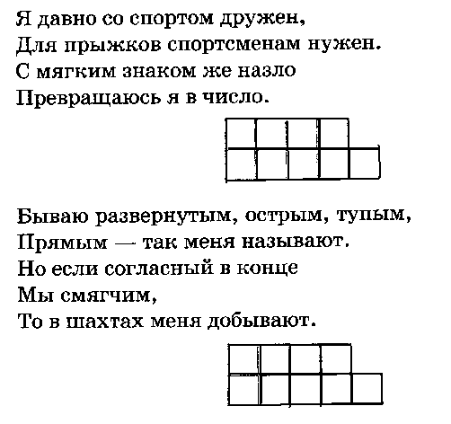

- Формирование графического образа слов с мягким знаком в конце.
Раздаточный материал .

Вставьте пропущенную букву мягкий знак там, где это нужно.
Штрафной удар_, нержавеющая стал_, густая пыл_, сильный жар_, белый мел_, острый угол_, каменный угол_, обширная мел , длинный шест , зеленая ел .
Весы показывают правильный вес_. Вес_ день льет дождь. Саша мыл_ мишку. Хорошо мыл_ лицо и шею. Щенок лез_ под крыльцо. Не лез_ на крышу — упадешь.
- Профилактика аграмматической дисграфии.
Составьте словосочетания, соединяя линиями прилагательные с нужными по смыслу существительными.
Работа у доски.
конь  мель  хор  кон  угол  хорь  уголь  мел | каменный  прямой  хищный  смешанный  белый  песчаная  вороной  игровой

- Итог занятия . Вспомните схему слов с мягким знаком на конце слова. Подберите слова к моделям слов и запишите их.
з | кр. | З.
с. | кр. | з.
кр | з | кр | з

Укажите роль мягкого знака.

